OBJAVA ZA MEDIJE

U HRVATSKOJ AKADEMIJI ZNANOSTI I UMJETNOSTI PREDSTAVLJENA KNJIGA KIRURŠKO LIJEČENJE BOLESTI DEBLJINE

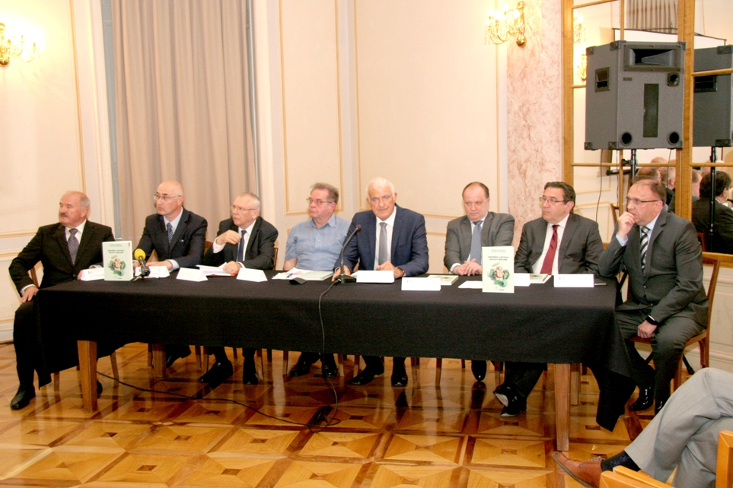

Zagreb, 22. svibnja 2017. – U ponedjeljak 22. svibnja u Preporodnoj dvorani Narodnog doma Hrvatske akademije znanosti i umjetnosti održano je predavavljanje knjige Kirurško liječenje bolesti debljine, autora prof. dr. sc. Miroslava Bekavca-Bešlina i doc. dr. sc. Fuada Pašića sa suradnicima. Knjiga je namijenjena svima koji se bave liječenjem debljine, a osim opisa operacija za uklanjanje debljine govori i o tome kako treba postupati s pacijentima koji se suočavaju s tim problemom. Predsjednik HAZU akademik Zvonko Kusić kazao je da knjiga govori o području koje je često zanemareno u percepciji liječnika, pacijenata i šire javnosti. „Debljina se najčešće percipira kao estetski problem, iako se radi o javnozdravstvenom problemu. Gotovo da ne postoji nijedna bolest kod koje debljina nije otežavajući faktor“, kazao je akademik Kusić, pohvalivši multidisciplinarnost knjige. Recenzent knjige prof. dr. sc. Davor Štimac upozorio je da je preko 20 posto stanovništva Hrvatske debelo, a da svako treće ili četvrto dijete ima prekomjernu težinu. „Ako želite doživjeti duboku starost, nemojte biti debeli. Nema debelih devedesetogodišnjaka i stogodišnjaka. Smanjenjem unosa hrane za 30 posto može se doći do smanjenja težine za 30 posto“, kazao je Štimac. Recenzent prof. dr. sc. Veljko Đorđević upozorio je da su debeli ljudi zatočenici svoga tijela i poručio da kirurgija ne može puno učiniti ako se ne promijeni način života.

Marijan Lipovac
Ured za odnose s javnošću i medije HAZU

